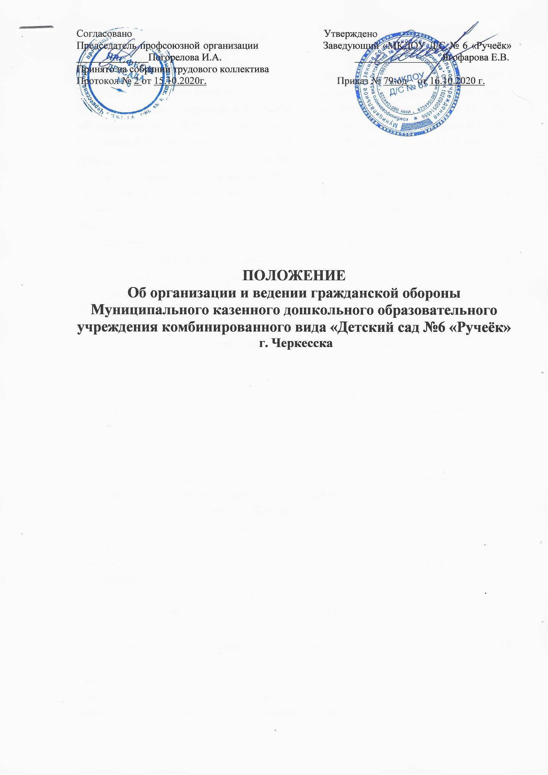

**1. Общие положения**

1.1. Настоящее Положение об организации и ведении гражданской обороны (ГО) разработано для Муниципального казенного дошкольного образовательного учреждения комбинированного вида «Детский сад №6 «Ручеёк»(далее ДОУ) на основании Постановления Правительства Российской Федерации №804 от 26.11.2007г «Об утверждении Положения о гражданской обороне в Российской Федерации» с изменениями от 14.11.2015г, Постановлением Правительства РФ № 547 от 04.09.2003г "О подготовке населения в области защиты от чрезвычайных ситуаций природного и техногенного характера" с изменениями от 28 декабря 2019 года; Федерального закона № 28-ФЗ от 12.02.1998г "О гражданской обороне" с изменениями от 1 мая 2019г; Федерального закона № 68-ФЗ от 21.12.1994г "О защите населения и территорий от чрезвычайных ситуаций природного и техногенного характера" в редакции от 1 апреля 2020 года.

1.2. Данное Положение о гражданской обороне определяет основные задачи гражданской обороны, планирование, ведение и организацию деятельности в области ГО и ЧС, устанавливает структуру органов управления ГО и ЧС, штаба и формирований гражданской обороны образовательного учреждения, регламентирует подготовку и обучение в области ГО и ЧС, а также материально-техническое и финансовое обеспечение гражданской обороны.

1.3. Гражданская оборона - это система мероприятий по подготовке к защите и защите воспитанников, работников и членов их семей, материальных ценностей от опасностей, возникающих при возникновении чрезвычайных ситуаций, ведении военных действий или вследствие этих действий.

1.4. Согласно настоящему Положению о ГО и ЧС и в целях решения задач по гражданской обороне в ДОУ организуются и осуществляются мероприятия по гражданской обороне и защите от чрезвычайных ситуаций.

1.5. Подготовка к ведению гражданской обороны в ДОУ заключается в заблаговременном выполнении мероприятий по подготовке к защите воспитанников и работников, материальных ценностей от опасностей, возникающих при чрезвычайных ситуациях природного и техногенного характера, ведении военных действий или вследствие этих действий и осуществляется на основании годового плана ГО, предусматривающего основные мероприятия по вопросам гражданской обороны, предупреждения и ликвидации чрезвычайных ситуаций в ДОУ.

1.6. Утвержденное Положение о гражданской обороне (ГО) объекта ДОУ является основополагающим локальным нормативным актом по организации работы в области ГО и ЧС, ведению и планированию деятельности ДОУ по гражданской обороне и защите воспитанников и работников при возникновении чрезвычайных ситуаций любого характера.

1.7. Ведение гражданской обороны в ДОУ заключается в выполнении мероприятий по защите воспитанников, работников, материальных и

культурных ценностей от опасностей, возникающих при возникновении чрезвычайных ситуаций природного и техногенного характера, при ведении военных действий или вследствие этих действий и осуществляется на основании соответствующего плана гражданской обороны.

1.8. Руководство гражданской обороной в ДОУ осуществляет заведующий ДОУ – руководитель ГО. Руководитель ГО несёт персональную ответственность за организацию и проведение мероприятий по гражданской обороне и защите от ЧС воспитанников, работников, по эвакуации материальных и культурных ценностей на объекте (статья 11 Федерального закона № 28-ФЗ от 12.02.1998 г "О гражданской обороне").

1.9. Органом, осуществляющим управление гражданской обороной в ДОУ, является работник, уполномоченный на решение задач в области гражданской обороны (специалист по ГО и ЧС). Заведующий ДОУ назначает работника, уполномоченного на решение задач в области гражданской обороны, организует разработку и утверждает его функциональные обязанности.

1.10. Разработка положений, планов и иных документов в области организации и ведения гражданской обороны в ДОУ, планирование основных мероприятий по ГО и ЧС выполняется с учетом всесторонней оценки обстановки, которая может сложиться в ДОУ в результате применения современных средств поражения по объектам на близлежащей территории, а также в результате возможных террористических актов и чрезвычайных ситуаций.

1.11. В целях обеспечения организованного и планомерного осуществления мероприятий по гражданской обороне и защите от чрезвычайных ситуаций (ГО и ЧС), в том числе своевременного оповещения о прогнозируемых и возникших опасностях в военное время, о необходимости проведения тех или иных мероприятий гражданской обороны в ДОУ, организуется сбор и обмен информацией в области гражданской обороны.

1.12. Мероприятия по гражданской обороне в ДОУ осуществляются в соответствии с настоящим Положением об организации и ведении гражданской обороны, Конституцией Российской Федерации, законами Российской Федерации, нормативными правовыми актами Президента Российской Федерации и Правительства Российской Федерации в области ГО и ЧС, нормативными правовыми актами МЧС России, приказами и распоряжениями Управления образования.

**2. Основные задачи и полномочия в области гражданской обороны**

**2.1. Основные задачи ДОУ в области гражданской обороны:**

– организация и осуществление подготовки руководящего состава, работников и воспитанников в области гражданской обороны;

– оповещение работников и воспитанников образовательной организации об

опасностях, возникающих при военных конфликтах или вследствие этих конфликтов, а также при чрезвычайных ситуациях природного и техногенного характера;

– эвакуация работников и воспитанников образовательной организации, материальных и культурных ценностей в безопасные районы;

– организация и проведение аварийно-спасательных и других неотложных работ в случае возникновения опасностей для работников и обучающихся образовательной организации при военных конфликтах или вследствие этих конфликтов, а также при возникновении чрезвычайных ситуаций природного и техногенного характера;

– организация проведения мероприятий по борьбе с пожарами, возникающими при военных конфликтах или вследствие этих конфликтов, а также при возникновении чрезвычайных ситуаций природного и техногенного характера;

– первоочередное обеспечение работников и воспитанников образовательной

организации, пострадавших при военных конфликтах или вследствие этих конфликтов, а также при возникновении чрезвычайных ситуаций природного и техногенного характера;

– обнаружение и обозначение районов, подвергшихся радиоактивному,

химическому, биологическому или иному заражению;

– принятие мер по восстановлению и обеспечению устойчивого функционирования объектов образовательной организации, необходимых для выживания работников и обучающихся при военных конфликтах или вследствие этих конфликтов, а также при чрезвычайных ситуациях природного и техногенного характера;

– осуществление сбора и обмена информацией в области гражданской обороны;

– обеспечение постоянной готовности сил гражданской обороны.

**2.2. ДОУ в области гражданской обороны осуществляет следующие полномочия:**

– принимает локальные акты в области гражданской обороны, доводит их до

сотрудников образовательной организации й и контролирует их выполнение;

– организует подготовку работников и воспитанников в области гражданской

обороны;

– разрабатывает и реализует план гражданской обороны;

– планирует и организует выполнение мероприятий по гражданской обороне в образовательной организации, включая создание и подготовку необходимых сил и средств;

– осуществляет меры, направленные на сохранение объектов, необходимых для устойчивого функционирования образовательной организации в военное время;

– создает и поддерживает в состоянии постоянной готовности техническую систему управления гражданской обороны и систему оповещения работников и обучающихся об опасностях, возникающих при военных конфликтах или вследствие этих конфликтов, а также при чрезвычайных ситуациях природного и техногенного характера;

– создает и содержит в целях гражданской обороны запасы материально-технических, продовольственных, медицинских и иных средств.

**2.3. Ответственные за реализацию задач в области гражданской обороны**

Руководителем гражданской обороной является заведующий образовательной

организации. По решению руководителя гражданской обороны в образовательной организации могут создаваться:

– органы управления ГОЧС для оперативного решения задач гражданской обороны, защиты от чрезвычайных ситуаций, через которые руководитель гражданской обороны осуществляет непосредственное руководство гражданской обороной;

– нештатные формирования по обеспечению выполнения мероприятий по

гражданской обороне;

– спасательные службы: медицинская, охраны общественного порядка, оповещения и связи и др.

Структура, полномочия, задачи и порядок организации работы создаваемых органов, формирований и служб определяются приказами руководителя гражданской обороны образовательной организации.

**3. Основные мероприятия по гражданской обороне, организация и порядок их выполнения**

**3.1. Образовательная организация в целях решения задач в области ГО**

**планирует и осуществляет мероприятия:**

3.1.1. Основные мероприятия:

– издание нормативных актов в целях выполнения задач гражданской обороны;

– ежегодное планирование основных мероприятий по вопросам гражданской

обороны;

– разработка, уточнение и корректировка планов гражданской обороны и

документов по их реализации.

3.1.2. Планирование, подготовка, обучение работников и обучающихся в области гражданской обороны:

– разработка на основе примерных программ, утвержденных МЧС, органом

исполнительной власти субъекта Российской Федерации или органом местного самоуправления соответственно, программ обучения работников и обучающихся в области ГО;

– создание и поддержание в рабочем состоянии учебной материально-технической базы для подготовки работников и воспитанников в области ГО;

– проведение учений и тренировок по гражданской обороне;

– информирование работников и пропаганда знаний в области гражданской

обороны.

3.1.3. По оповещению работников и обучающихся об опасностях, возникающих при военных конфликтах или вследствие этих конфликтов, а также при возникновении ЧС природного и техногенного характера:

– создание и поддержание в состоянии постоянной готовности технических систем управления гражданской обороной, систем оповещения об опасностях, возникающих при военных конфликтах или вследствие этих конфликтов, а также при чрезвычайных ситуациях природного и техногенного характера;

– создание и поддержание в состоянии постоянной готовности локальных систем оповещения;

– комплексное использование средств единой сети электросвязи Российской

Федерации, сетей и средств радио-, проводного и телевизионного вещания и других технических средств передачи информации;

– сбор информации в области гражданской обороны и обмен ею.

3.1.4. По эвакуации работников, обучающихся, материальных и культурных

ценностей в безопасные районы:

– подготовка мест размещения работников, обучающихся, материальных и

культурных ценностей, подлежащих эвакуации;

– разработка согласованных с органами местного самоуправления планов

размещения работников и обучающихся в безопасных районах;

– организация планирования, подготовки и проведения эвакуации;

– организация укрытия работников в защитных сооружениях и (или) заглубленных помещениях, метрополитене и других сооружениях подземного пространства при приведении гражданской обороны в готовность.

3.1.5. По предоставлению работникам и обучающимся убежищ и средств

индивидуальной защиты:

– поддержание в состоянии постоянной готовности к использованию по

предназначению и техническое обслуживание заглубленных помещений, находящихся в ведении образовательной организации;

– создание и поддержание в постоянной готовности к использованию по

предназначению запасов материально-технических, продовольственных, медицинских и иных средств;

– накопление, хранение, освежение, использование по предназначению и замена пришедших в негодность средств индивидуальной защиты для обеспечения ими работников и обучающихся образовательной организации;

– разработка планов выдачи и распределения средств индивидуальной защиты

работникам и обучающимся образовательной организации в установленные сроки.

3.1.6. Взаимодействие с организациями в области гражданской обороны:

– организация взаимодействия образовательной организации с территориальными органами МЧС, Вооруженными силами и другими

воинскими формированиями по проведению аварийно-спасательных и других неотложных работ в случае возникновения опасностей для работников и обучающихся при военных конфликтах или вследствие этих конфликтов, при чрезвычайных ситуациях природного и техногенного характера, а также по обнаружению и обозначению районов, подвергшихся радиоактивному, химическому, биологическому и иному заражению;

– организация взаимодействия с территориальными учреждениями здравоохранения Российской Федерации, с органами, уполномоченными осуществлять государственный санитарно-эпидемиологический надзор в субъектах Российской Федерации, по медицинскому обслуживанию (проведению лечебно-профилактических, санитарно-гигиенических противоэпидемических мероприятий, государственного санитарно-эпидемиологического надзора и ветеринарно-санитарного надзора) работников и обучающихся, пострадавших при военных конфликтах или вследствие этих конфликтов, включая оказание первой медицинской помощи и принятию других необходимых мер;

– организация взаимодействия с органами исполнительной власти субъектов

Российской Федерации, органами местного самоуправления по вопросам восстановления функционирования необходимых для обеспечения образовательной организации коммунальных служб;

– организация взаимодействия с привлекаемыми силами гражданской обороны.

**3.2. Подготовка и организация мероприятий по гражданской обороне**

3.2.1. Подготовка к ведению гражданской обороны осуществляется заблаговременно в мирное время.

Мероприятия по гражданской обороне в образовательной организации организуются и проводятся в соответствии с Конституцией, федеральными

конституционными законами, федеральными законами, нормативными правовыми актами Президента и Правительства, нормативными правовыми актами МЧС, а также настоящим Положением.

3.2.2. Организация мероприятий включает в себя:

– планирование;

– создание и поддержание в готовности материально-технических средств ГО ДОУ;

– подготовку эвакуационных мероприятий;

– подготовку мер, направленных на устойчивое функционирование образовательной организации в ЧС.

**3.3. Порядок ведения гражданской обороны**

3.3.1. Ведение гражданской обороны на территории образовательной организации начинается с момента объявления состояния войны, фактического начала военных действий на территории п. Нижний Куранах или введения Президентом военного положения на территории Российской

Федерации или в отдельных ее местностях при условии нахождения территории п. Нижний Куранах в указанных местностях.

3.3.2. Перевод с мирного времени на военное осуществляется в соответствии с федеральным законодательством и планом гражданской обороны образовательной организации. План определяет объем, организацию, порядок обеспечения, способы и сроки выполнения мероприятий по гражданской обороне и ликвидации чрезвычайных ситуаций. Гриф секретности Плана гражданской обороны устанавливается разрабатываемым его работником, уполномоченным на решение задач в области гражданской обороны, в соответствии с требованиями Закона от 21.07.1993 № 5485-1 «О государственной тайне», Указа Президента от 30.11.1995 № 1203 «Об утверждении перечня сведений, отнесенных к государственной тайне» и постановления Правительства от 04.09.1995 № 870 «Об утверждении Правил отнесения сведений, составляющих государственную тайну, к различным степеням секретности».

План гражданской обороны утверждается заведующим ДОУ.

**4. Права и обязанности работников и воспитанников образовательной**

**организации в области гражданской обороны**

4.1. Работники и обучающиеся образовательной организации в соответствии с

действующим законодательством Российской Федерации и настоящим Положением имеют право:

– на защиту своей жизни и здоровья от последствий военных действий;

– безвозмездно пользоваться средствами коллективной и индивидуальной защиты, а также другим имуществом ГО во время ведения военных действий;

– проходить обучение, получать знания и практические навыки по вопросам

защиты от современных средств поражения и действий в очагах поражения.

4.2.Работники и воспитанники образовательной организации обязаны:

– соблюдать требования законодательных и других нормативных актов по ГО, а также приказов, распоряжений и указаний органов управления ГО;

– принимать активное участие в выполнении мероприятий ГО;

– проходить обучение по ГО;

– знать сигналы ГО и умело действовать при их подаче;

– знать способы и средства защиты от последствий применения современных

средств поражения, уметь оказывать само- и взаимопомощь пострадавшим;

– бережно относиться к материально-технической базе и имуществу;

– оказывать содействие органам власти и организациям в решении задач в области ГО.

**5. Контроль и ответственность**

5.1. Контроль за выполнением требований локальных правовых актов в области гражданской обороны, принятых в образовательной организации, осуществляют работник ответственный за гражданскую оборону.

5.2. Ответственность за неисполнение или ненадлежащее исполнение

должностными лицами образовательной организации обязанностей в области ГО определяется в соответствии со статьей 19 Федерального закона от 12.02.1998 № 28-ФЗ «О гражданской обороне» и статьями 20.6, 20.7 КоАП.

**6. Обучение ГО и ЧС**

6.1 Лица, подлежащие подготовке по ГО И ЧС, подразделяются на следующие группы:

* руководитель ГО - директор общеобразовательного учреждения;
* работники общеобразовательного учреждения, не задействованные в руководящем составе, а также личном составе формирований ГО и ЧС;
* обучающиеся общеобразовательного учреждения.

6.2. Курсовое обучение в области ГО и ЧС работников гражданской обороны, руководителей ГО проводится не реже одного раза в 5 лет. Для лиц, впервые назначенных на должность, повышение квалификации или курсовое обучение в области гражданской обороны проводится в течение первого года работы.

**5. Материально-техническое и финансовое обеспечение ГО**

5.1.Финансирование мероприятий гражданской обороны осуществляется за счет источников, предусмотренных законодательством Российской Федерации.

5.2. Порядок накопления, хранения и использования имущества гражданской

обороны определяется приказами МЧС и другими законодательными актами Российской Федерации.

**6. Заключительные положения**

6.1.Все изменения и дополнения, вносимые в настоящее Положение, оформляются в письменной форме в соответствии действующим законодательством Российской Федерации.

6.2 Положение принимается на неопределенный срок. Изменения и дополнения к Положению принимаются в порядке, предусмотренном п.10.1. настоящего Положения.

6.3. После принятия Положения (или изменений и дополнений отдельных пунктов и разделов) в новой редакции предыдущая редакция автоматически утрачивает силу.